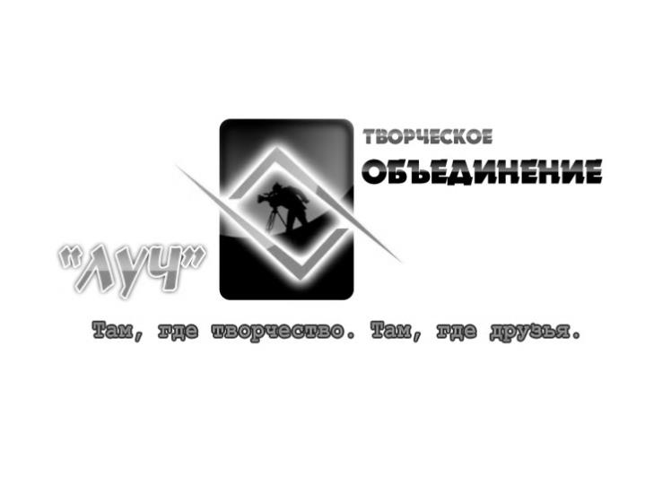 «Утверждаю»

Директор КГКП «Дворец

школьников им. М.М.Катаева

_____________А.Ж.Ерубаева

« »________________2015г.

**П о л о ж е н и е**

**о проведении областного конкурса на лучший видеоролик**

**«Ұлы Дала Елі», посвященного 25-летию Независимости Казахстана**

**1. Общие положения**

1.1. Настоящие Правила проведения областного детского конкурса на лучший видеоматериал «Ұлы Дала Елі» (далее – Конкурс) определяют цель, задачи, порядок его проведения и требования к конкурсным материалам.

1.2. Основная **цель** **конкурса:** воспитание патриотизма и любви к Родине.

1.3 Задачи:

1. привитие интереса к искусству создания видеороликов;
2. выявление детей, одарённых в области видеосъемки, журналистской деятельности и компьютерных технологий;
3. развитие в детях интереса к интернет-технологиям, компьютерной графике и дизайнерскому творчеству;
4. показать, каких результатов достигла наша Республика Казахстан за годы своей Независимости.

1.4. Конкурс проводится творческим объединением «Луч» областного Дворца школьников им. М.М. Катаева.

**2. Время и место проведения**

2.1. Конкурс объявляется **13.11.2015 г.** Последний срок сдачи работ **10.04.2016 г.**

2.2. Видеоматериалы необходимо присылать по адресу: «Дворец школьников им. М.М. Катаева», 140000, г. Павлодар, ул. 1 Мая, 27 в **339** и в **356** кабинетах **с 9.00 до 18.00.**

2.3. Работы также можно отправлять на электронный адрес: [luch_studio@mail.ru](mailto:luch_studio@mail.ru).

2.4. По всем интересующим вопросам можно обращаться по телефонам:

8 (7182) 65 12 69, 32 85 27, +7 705 611 29 62, +7 747 2 9393 54

2.5. Итоги будут подведены **20-27.04.16.** Церемония награждения состоится **29 апреля 2016 года** в малом зале Дворца школьников. Все победители и призеры будут заранее оповещены и приглашены на церемонию награждения.

**3. Участники**

3.1. В конкурсе принимают участие обучающиеся организаций общего среднего и дополнительного образования детей Павлодарской области в возрасте **7-18** лет.

3.2. Руководитель делегации несет полную ответственность за безопасность жизни и здоровья участников в пути следования к месту церемонии награждения, во время ее проведения и обратного пути к месту жительства.

**4. Порядок проведения**

4.1. На конкурс принимаются работы любого жанра и творческого решения, снятые любыми цифровыми носителями (видео-, фотокамерами и мобильными телефонами).

4.2. Конкурс проводится по следующим номинациям:

* **Видеоролик;**
* **Видеосюжет;**
* **Видеофильм.**

4.3. Конкурсные работы оцениваются по следующим критериям: актуальность, оригинальность, содержательность, комфортность просмотра и лёгкость восприятия, авторское видео (не скаченное с интернета, а снятое собственноручно), качество съемки и монтажа.

**5. Требования к содержанию конкурсных работ:**

5.1. Содержание должно расскрывать тему материала.

5.2. Продолжительность видеоматериалов должна строго соответствовать установленному хронометражу:

* ***Видеоролик*** – **от 30 сек. до 2 мин**.;
* ***Видеосюжет*** – **от 1 мин. 30 сек. до 5 мин**.;
* ***Видеофильм*** – **от 10 мин. до 35 мин.**

*Фильмы, несоответствующие по данному параметру, к конкурсу не допускаются.*

5.3. Один автор может представить до трех работ по каждой номинации.

**6. Требования к оформлению конкурсных работ:**

6.1. Каждый фильм может быть записан на диске DVD, флеш-носителе, либо отправлен на электронный адрес организаторов конкурса [luch_studio@mail.ru](mailto:luch_studio@mail.ru). Формат видео: avi, mpg, mp4, wmv, flv, mkv, vob, mov.

6.2. Вместе с работой обязательно должна быть заявка участника установленного образца в формате word с описанием работы, автора и контактных данных. Образец заявки представлен в приложении к этому документу.

6.3. Если материал представляется на DVD, на диске обязательно должны быть титры (название конкурса, номинация, название работы, имя автора, город, организация образования, дата создания, хронометраж).

6.4. Все присланные на конкурс фильмы остаются в архиве фильмотеки конкурса и обратно не возвращаются.

6.5. Материалы, имеющие брак в изображении или в звуке, к конкурсу не допускаются.

6.6. Фильм не должен нарушать чужие авторские права.

6.7. Фильм не должен содержать элементов расовой, национальной, религиозной непримиримости, призывы к насилию и нарушению прав и достоинства граждан, противоречить законодательству Республики Казахстан.

6.8. Решение по отбору фильмов для конкурса принимает оргкомитет.

6.9. Главный критерий отбора работ – соответствие темам и формату конкурсных номинаций.

6.10. В работе можно использовать видео, фото, интервью, блиц-опрос, заставки и титры, фрагменты, разрешается накладывать музыку, закадровый голос, фрагменты из видеофильмов. При этом в титрах или описании к работе обязательно указывать, чей материал использован в фильме.

6.11. Организаторы вправе опубликовать представленные на конкурс работы в прессе и интернет-изданиях со ссылкой на автора.

**7. Подведение итогов**

7.1. Итоги конкурса будут подводиться **29 апреля в 15.00** в малом зале Дворца школьников.

7.2. По итогам каждой номинации члены жюри, сформированные оргкомитетом, определяют победителей.

7.3. Победители награждаются дипломами І, ІІ, ІІІ степени и памятными подарками.

7.4. Всем участникам конкурса вручаются сертификаты.

**8. Финансирование**

8.1. Расходы, связанные с доставкой работ на конкурс, а также участии в мастер-классе и церемонии награждения районами обеспечиваются за свой счет.

8.2. Затраты на проведение церемонии награждения победителей осуществляет павлодарский областной Дворец школьников им. М.М Катаева.

Приложение к Правилам

**Заявка на участие**

**в областном детском конкурсе видеороликов**

**«Сюжет из жизни класса»**

**Город/Район _________________________________________**

|  |  |  |  |  |  |  |
| --- | --- | --- | --- | --- | --- | --- |
| **№** | **Фамилия, имя участника** | **Название**  **фильма** | **Номинация** | **Класс**  **возраст** | **Школа**  **(полное название)** | **Контактный номер (обязательно)** |
| **1.** |  |  |  |  |  |  |
| **2.** |  |  |  |  |  |  |
| **3.** |  |  |  |  |  |  |
| **4.** |  |  |  |  |  |  |